Геометрия 9 класс
Четверг ....04.2020
Тема. Әйләнү җисемнәре. Цилиндр. Конус.
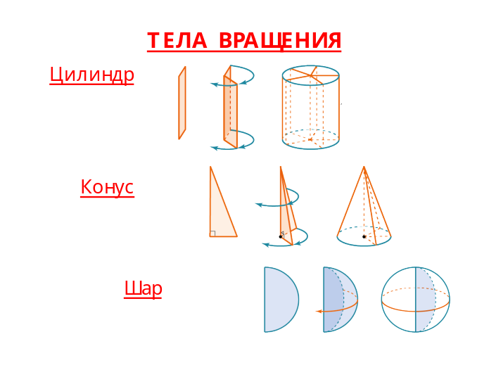
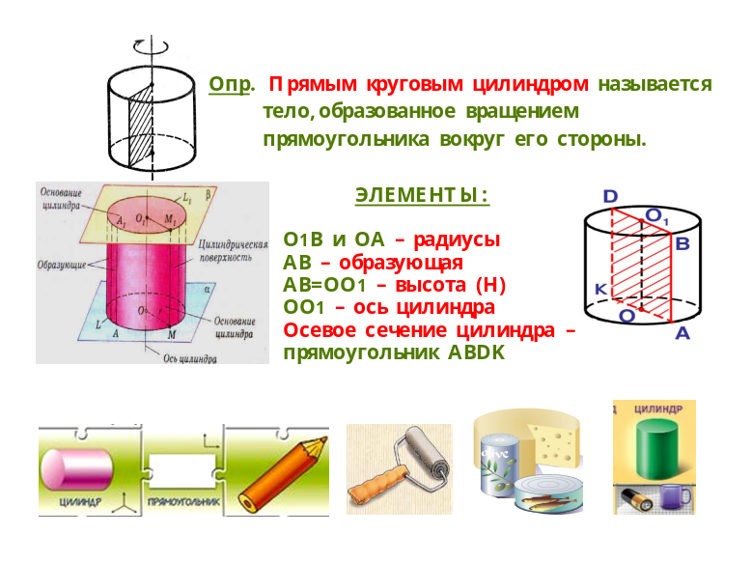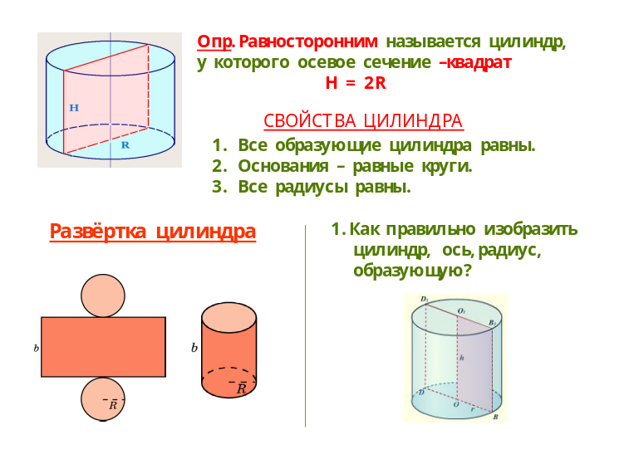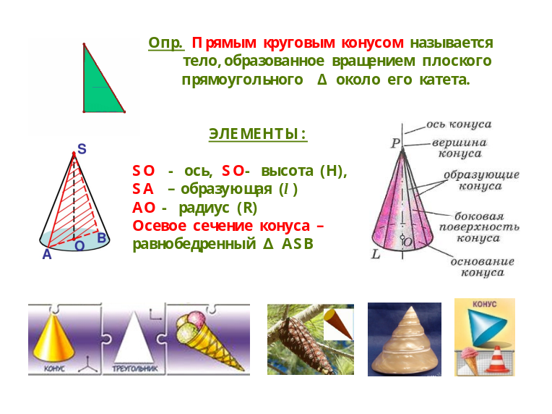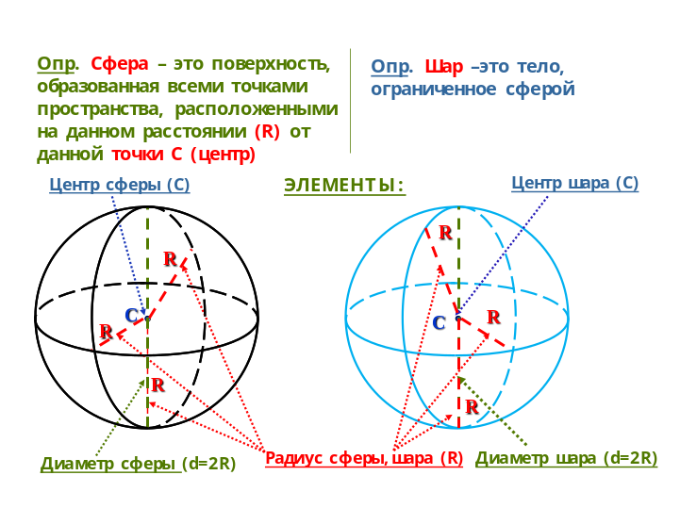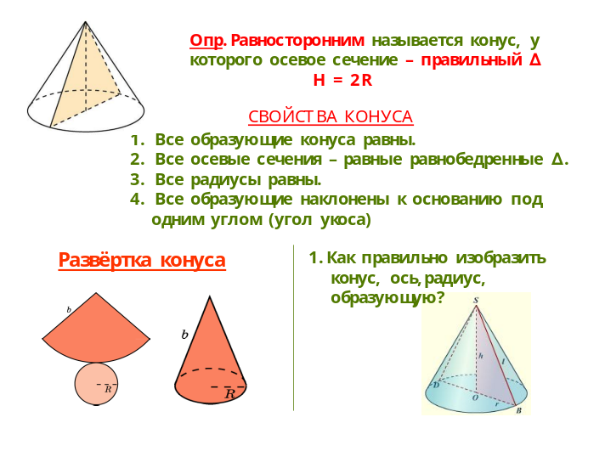
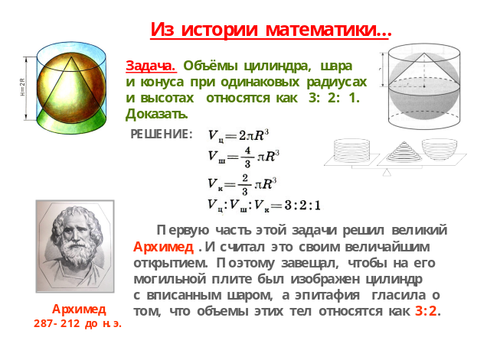

- Дәреслек белән эш:
- Параграф 2(129;130;131) не укырга (319-322 битләр)
- № 1216; 1217
(Эшләгәнне фотога төшереп ватсапка салырга)

